D8 Scheda creata il 8 agosto 2026
Descrizione storico-bibliografica
La *scuola domenicale : periodico mensile / direttore A. Meille. - Vol. 1, n. 1 (gennaio 1878)- . - Firenze : tipografia Claudiana, 1878-[1888?]. – 11 volumi ; 21 cm. - TO01944332
Variante del titolo: *Lezioni internazionali per le scuole domenicali
Direttore editoriale: Meille, Auguste
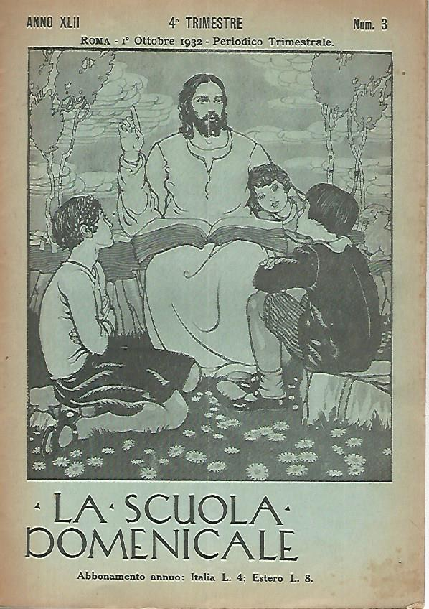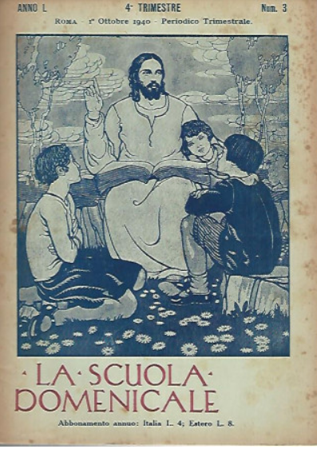
La *scuola domenicale : organo dell'Unione delle scuole domenicali / pubblicato per cura del Comitato nazionale. - Trimestre 1 (1896)-anno 118 (2012); anno 1 = 119 (2013)- . - Roma : Sede dell'Unione, 1896- . - volumi ; 21 cm. ((Trimestrale; poi semestrale. - Il complemento del titolo varia: rivista del Centro nazionale scuole domenicali e del Servizio istruzione ed educazione delle Chiese evangeliche in Italia; poi: rivista del C.N.S.D.I. e dell’A.I.C.E.; poi: rivista del Servizio istruzione ed educazione della Federazione delle chiese evangeliche in Italia. – Il luogo di pubblicazione varia: Torre Pellice. – L’editore varia: SIE. - Il formato varia: 30 cm. – Da settembre 2023 direttora: Cristina Arcidiacono. - RML0031582
Autori: Unione delle scuole domenicali : Comitato nazionale; Centro nazionale scuole domenicali ; Servizio istruzione ed educazione delle Chiese evangeliche in Italia ; Arcidiacono, Cristina

Soggetto: Bambini - Educazione cristiana – Periodici
Classe: D268.432

*Scuola domenicale. Corso per giovani e adulti / Edito trimestralmente dalla the Gospel publishing house, 434 W. Pacific st. , Springfield 1, no. Stampato in Italia a cura di Anthony Piraino. - Vol 1, n. 1 (gennaio, febbraio, marzo 1952)- . - Roma : Tip. Otranto, 1952. – 1 volume in 8. - CUBI 544980. - BNI 1952-5422. - CUB0705930

Informazioni storico-bibliografiche
Piero Chiminelli 2417. « Scuola domenicale (La) ». Periodico trimestrale organo dell’Unione delle Scuole domenicali italiane. Si principiò a pubblicare in Poma dal 1890 per cura del «Comitato Nazionale delle Scuole domenicali sedente in Roma ». N'è direttore fin dal 1890 il prof. cav. Ernesto Filippini. Viene sussidiato dalla Unione londinese delle Scuole Domenicali.

LA STORIA DELLE PUBBLICAZIONI Fra il 1863 e il 1868, grazie all'opera del pastore americano A. Woodruff della American Sunday School Association fu stampato a Firenze «La Scuola della Domenica», primo periodico interdenominazionale per ragazzi in Italia, pubblicato a cura di un "Comitato Interdenominazionale per le scuole domenicali". La rivista, pubblicata in 2000 copie, conteneva racconti, poesie, dialoghi, inni semplici con musica insieme alle lezioni settimanali. Le spese erano coperte da doni di amici e di società sorelle, quali le londinesi Sunday School Union e Religious Tract Society, mentre pochi erano gli abbonamenti annuali a 1 lira: il deficit che ne derivava era coperto dal generoso pastore Woodruff. Il periodico fu sostituito nel 1870 da «L'Amico dei Fanciulli», che pur con una fisionomia e destinazione diversi dal precedente, mantenne uno stretto legame con le associazioni delle “Scuole della Domenica” e rimase per una decina d’anni l’unica pubblicazione specificatamente dedicata ai ragazzi in tutta Italia. A partire dal 1878 iniziò la pubblicazione de «La Scuola Domenicale», la rivista mensile organo dell'Unione delle Scuole domenicali, stampata dalla Italian Evangelical Publication Society diretta dal pastore Augusto Meille e sostenuta da varie associazioni americane che si affiancarono a quelle inglese. Pubblicata a cadenza mensile con una tiratura di ben 3000 copie, la rivista conteneva un breve editoriale, le lezioni bibliche settimanali arricchite da note didattiche (con adattamenti per i più piccoli) e aneddoti utili a vivacizzarle, domande riassuntive, elenchi di «libri utilissimi per i direttori e i maestri delle Scuole domenicali», avvisi relativi a concorsi biblici a premi per i ragazzi. Questi premi erano costituiti da libri, inizialmente tradotti dall’inglese o dal francese e adattati, e in seguito scritti da autori e autrici di lingua italiana, stampati dalla Italian Evangelical Publication Society, che più tardi prese il nome di Editrice Claudiana, e dall’editrice La Speranza della Chiesa metodista episcopale. Nel 1893 un'altra rivista destinata al pubblico infantile fu pubblicata dalla Chiesa metodista episcopale con il nome «L’Aurora», poi diventata nel 1905 «Vita Gioconda».

Cristina Arcidiacono nuova direttora della rivista “La scuola domenicale”
Di Agenzia NEV 18 Settembre 2023
Roma (NEV), 18 settembre 2023 – Alla direzione della rivista “La scuola domenicale”, la pastora metodista Ulrike Jourdan passa il testimone a Cristina Arcidiacono. Pastora battista a Milano, Arcidiacono è anche formatrice. “Ricevo con gratitudine il testimone dalla pastora Ulrike Jourdan e dalla precedente redazione – ha dichiarato la neo-direttora -. Mettere le bambine e i bambini al centro della vita di fede delle attività di una comunità significa mettere al centro l’annuncio del Regno di Dio, imparare insieme, a partire dalla narrazione dei racconti biblici, a raccontare la propria vita dalla prospettiva del mondo come Dio lo vuole. Per questo è importante avere adulti ben equipaggiati, che sanno lavorare a partire dalla propria storia di fede, per accompagnare bambine e ragazzi alla scoperta della vita con la Parola. E sappiano, sappiamo, farlo con gioia. Spero la Rivista continui ad essere un laboratorio biblico e pedagogico collettivo, in cui ogni comunità e ciascuna e ciascuno possa sentirsi coinvolta. Anche per coltivare il bambino, la bambina che resta in ciascuna e ciascuno di noi, coltivarne lo stupore e la meraviglia, come davanti alla Resurrezione”.
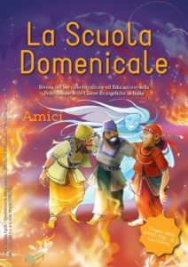
“La scuola domenicale” è la rivista semestrale prodotta dal Servizio istruzione ed educazione (SIE) della Federazione delle chiese evangeliche in Italia (FCEI) per l’insegnamento nelle scuole domenicali italiane e nelle scuole pubbliche della Svizzera italiana.
Sulla storia della rivista, Gabriella Ballesio – responsabile dell’Archivio storico della Tavola Valdese di Torre Pellice (TO) – scrive: “Il movimento delle scuole domenicali nasce in Inghilterra fra le chiese protestanti alla fine del ‘700 allo scopo di istruire e assistere i bambini vittime della prima rivoluzione industriale e dell’esodo di massa dalle campagne”. La storia di questa rivista si intreccia con quella delle “scuole domenicali”. La prima nasce nelle Valli valdesi, nel 1821, per iniziativa di Carlotta Peyrot, e si diffusero in ambito valdese sul modello di quelle delle chiese protestanti inglesi che la domenica pomeriggio “accoglievano i bambini, in genere i più disagiati delle zone urbane, per intrattenerli con canti, racconti e giochi”. Il primo numero de “La scuola domenicale” viene pubblicato nel 1878. È lo stesso anno di fondazione del “Comitato delle scuole domenicali” che, su ispirazione di analoghi comitati esteri, rappresentò poi il terreno fertile per la nascita del SIE.
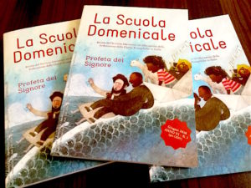
“La rivista copre una fascia d’età che va dai 3 ai 13 anni e cerca di narrare la storia biblica con metodologie che possano accogliere e stimolare le domande dei bambini e delle bambine su Dio, sul mondo, sulla vita e sulla fede, rispettando le differenze presenti nelle diverse fasi dello sviluppo cognitivo” scrive il SIE. L’intento è quello di accompagnare bambini/e e ragazzi/e nella propria ricerca della fede dando loro un ruolo centrale e attivo nel percorso biblico. In chiave pedagogica e interculturale la rivista contiene un ciclo annuale di contenuti con almeno due narrazioni bibliche, un simbolo (per esempi: il pane, l’acqua, l’olio…), due unità legate a una festa liturgica (Natale, Pasqua, Pentecoste) e una monografia su un testimone della fede (per esempio: Martin Luther King, Harriet Tubman…). https://www.nev.it/nev/2023/09/18/cristina-arcidiacono-nuova-direttora-della-rivista-la-scuola-domenicale/.

Note e riferimenti bibliografici
- Piero Chiminelli, IL GIORNALISMO EVANGELICO COME FONTE DI STORIOGRAFIA PROTESTANTE. In: Bibliografia della storia della riforma religiosa in Italia : contributo alla storiografia religiosa italiana / Piero Chiminelli. - Roma : Bilychnis, 1921. - 301, VIII p. ; 20 cm. - (Biblioteca di studi religiosi ; 10), p.270-283

